

Asignatura:

Programación de computadoras 4

Catedrático:

Ing. Alexander Alberto Sigüenza Campos

Tema:

Primer examen parcial PRC4

Alumno:

Rodrigo José Chachagua Orellana

Fecha de entrega:

24/09/2021

**Ejercicio de ecuación cuadrática. Porcentaje de alcance 50%.**

Hallar las raíces de la ecuación cuadrática es uno de los problemas clásicos que se analizan cuando uno inicia en el mundo de la programación.

Para este ejercicio se solicita los valores de la ecuación los cuales son sustituidos y validados para su resolución y entrega de resultados de dichos valores de la ecuación.

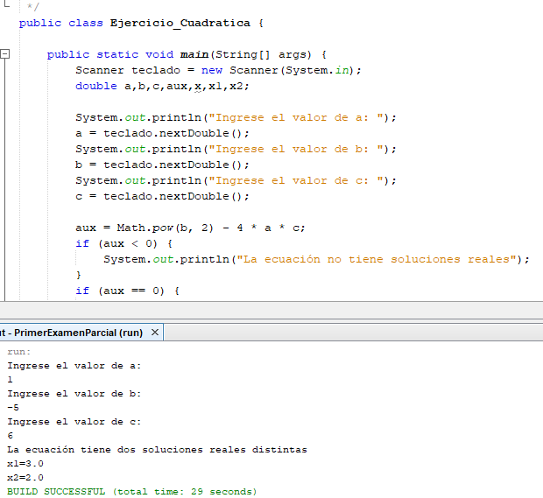

**Ejercicio Calcular el pago líquido de un empleado. Porcentaje de alcance 50%.**

Para poder determinar el salario de un empleado.

Es necesario conocer variables las cuales son:

Sueldo base

Sueldo liquido

Descuentos de ley

Asi como deliminar el precio por hora trabajada

Se solicito al usuario el colocar su nombre completo, su cargo y horas trabajadas. El código calcula su salario y sus respectivos descuentos para imprimir el nombre del empleado y el sueldo a cobrar

